|  |  |  |
| --- | --- | --- |
| https://timgsa.baidu.com/timg?image&quality=80&size=b9999_10000&sec=1605027099768&di=051e3880f641da3d432b90a31148264e&imgtype=0&src=http%3A%2F%2Finews.gtimg.com%2Fnewsapp_match%2F0%2F10712584100%2F0.jpg | 电路与电子学实验报告 | |
| 院(系):智能工程学院 | 学号：20354027 | 姓名：方桂安 |
| 日期：2021.12.2 | 实验名称：一阶、二阶动态电路 | |

# 一、实验目的

1．加深对RC微分电路和积分电路过渡过程的理解。

2．研究 R、L、C电路的过渡过程。

# 二、实验原理

**1．用示波器研究微分电路和积分电路。**

(1) **微分电路**

微分电路在脉冲技术中有广泛的应用。 在图 8-1 电路中，

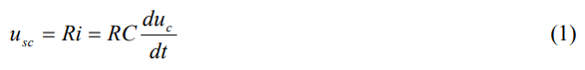

即输出电压与电容电压对时间的导数成正比。当电路的时间常数RC

很小, 时, 输入电压与电容电压近似相等



将(2)代入(1)得

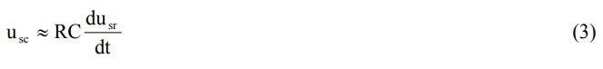

即: 当很小时, 输出电压近似与输入电压对时间的导数成正比, 所以

称图 8-1 电路为“微分电路”。

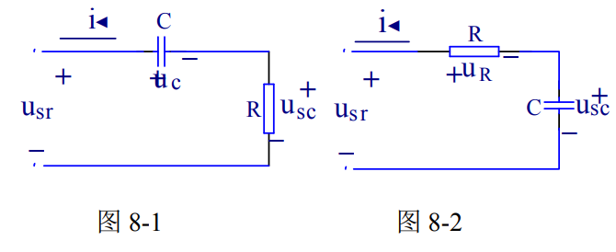

(2) **积分电路**

将图 8-1 电路中的 R、C 位置对调, 就得到图 8-2 电路。电路中



即输出电压与电阻电压对时间的积分成正比。

当电路的时间常数RC很大、时, 输入电压与电阻电压近似相等,



将(5)代入(4)时



即: 当很大时, 输出电压近似与输入电压对时间的积分成正比, 所以称图 8-2 电路为“积分电路”。

**2．R 、L 、C 电路的过渡过程。**

(1)将图 8-3电路接至直流电压, 当电路参数不同时,电路的过渡过程有不同的特点:

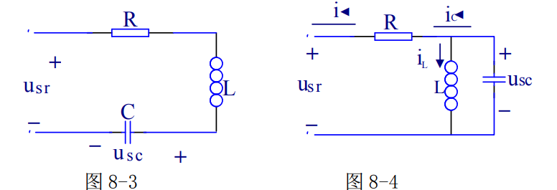

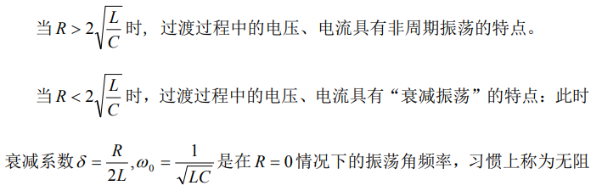

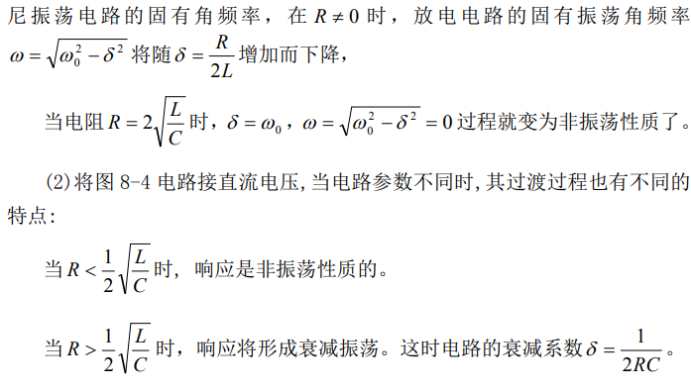

**3．如何用示波器观察电路的过渡过程**

电路中的过渡过程,一般经过一般时间后,便达到稳定。由于这一过程不是重复的，所以无法用普通的阴极示波器来观察（因为普通示波器只能显示重复出现的、即周期性的波形）。为了能利用普通示波器研究一个电路接到直流电压时的过渡过程，可以采用下面的方法。

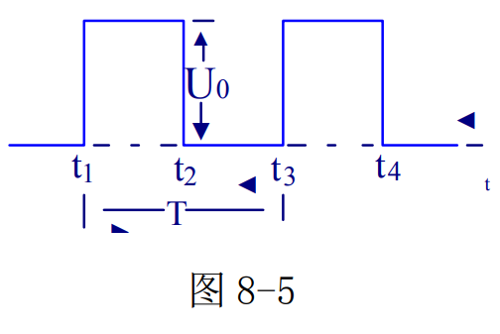

在电路上加一个周期性的“矩形波”电压(图 8-5)。它对电路的作用可以这样来理解：在 、等时刻，输入电压由零跳变为U0 ,这相当于使电路突然在与一个直流电压U0接通；在、等时刻， 输入电压又由U0 跳变为零，这相当于使电路输入端突然短路。由于不断地使电路接通与短路，电路中便出现重复性的过渡过程，这样就可以用普通示波器来观察了。如果要求在矩形波作用的半个周期内，电路的过渡过程趋于稳态，则矩形波的周期应足够大。

# 三、实验设备

|  |  |  |
| --- | --- | --- |
| **名称** | **型号** | **数量** |
| 电路分析实验箱 | TPE-DG2L | 1 |
| 数字万用表 | SDM3065 | 1 |
| 示波器 | SDS5054X | 1 |
| 函数信号发生器 | SDG6032X-E | 1 |

# 四、预习内容

1. 图8-6中电路设为一阶跃电压，其幅度为；。试分别画出，，时的曲线。

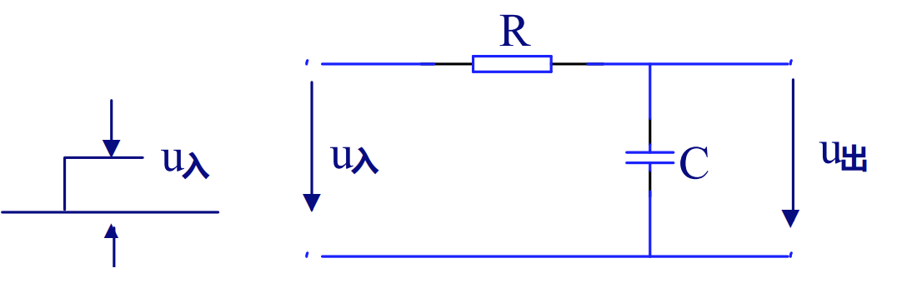

图8-6

解：时

时

时

由三要素分析法知：

初始值：

稳态值：

所以

综上所述，

使用matlab作图如下：



1. 图8-7电路中设为一矩形脉冲电压，其幅度为，频率为1KHz，，试分别画出及时的波形。

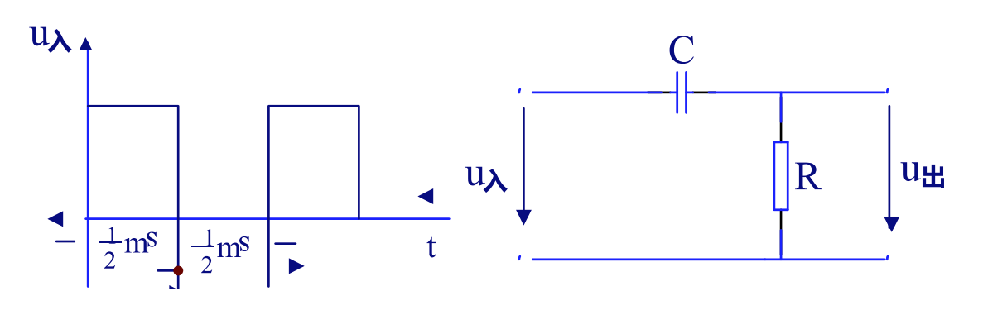

图8-7

电路图:

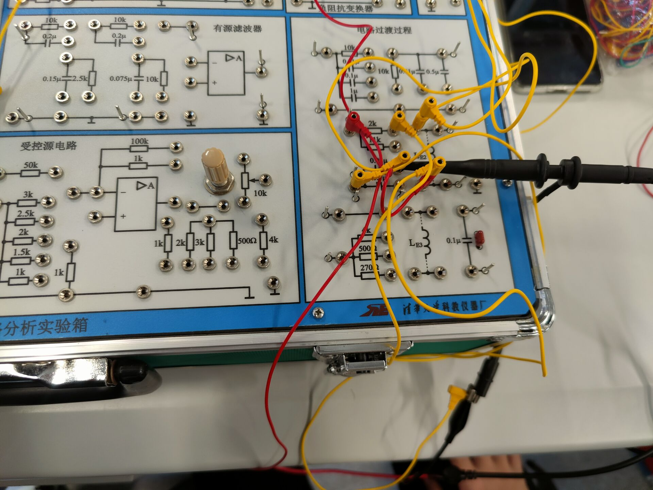

R=100K时的曲线:

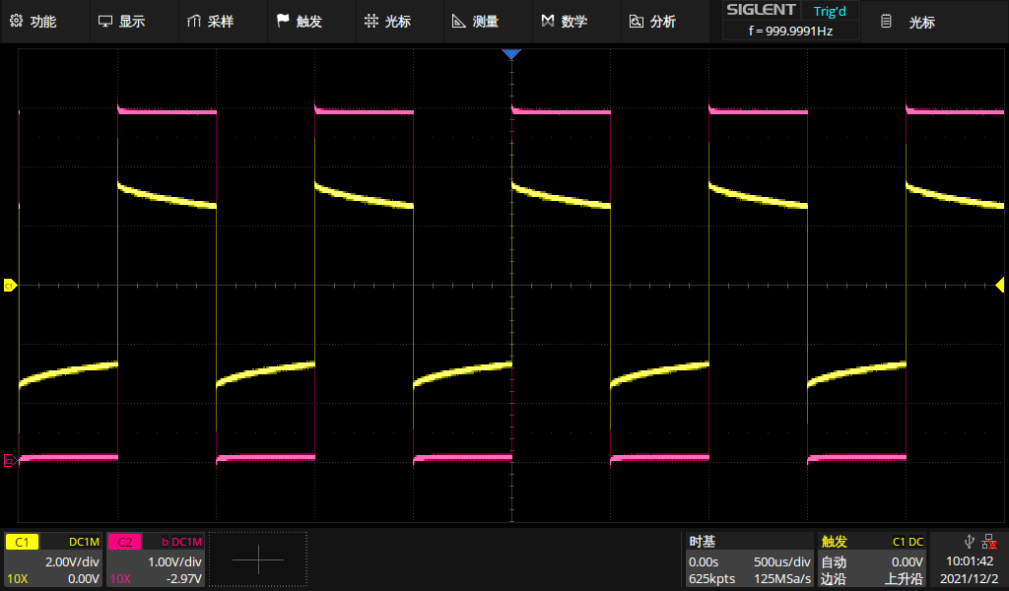

R=10K时的曲线:

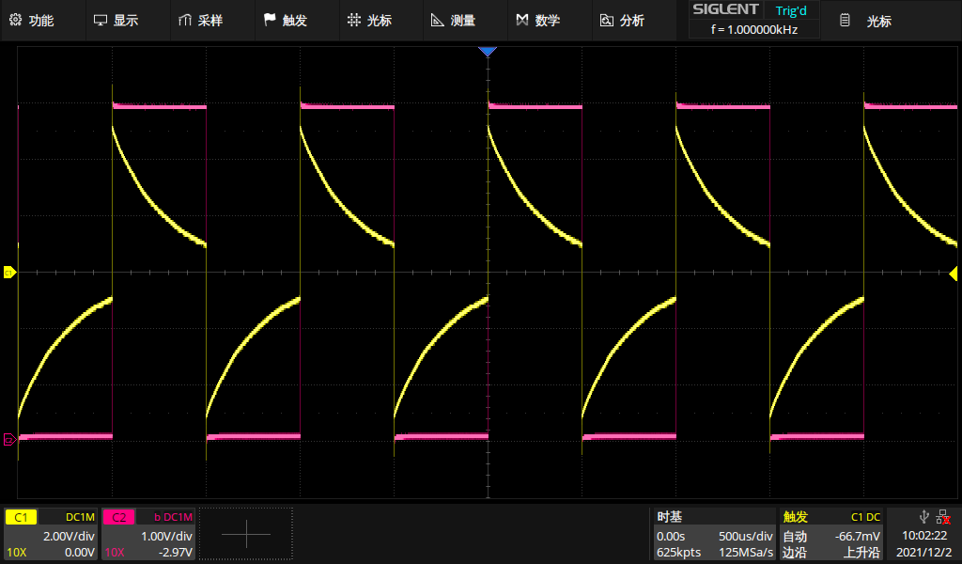

3．已知图 8-3, R、L、C串联电路中, L=0.2H,C=0.02μf ,定性判断R=2KΩ及R=11KΩ两种情况下的波形是否振荡。

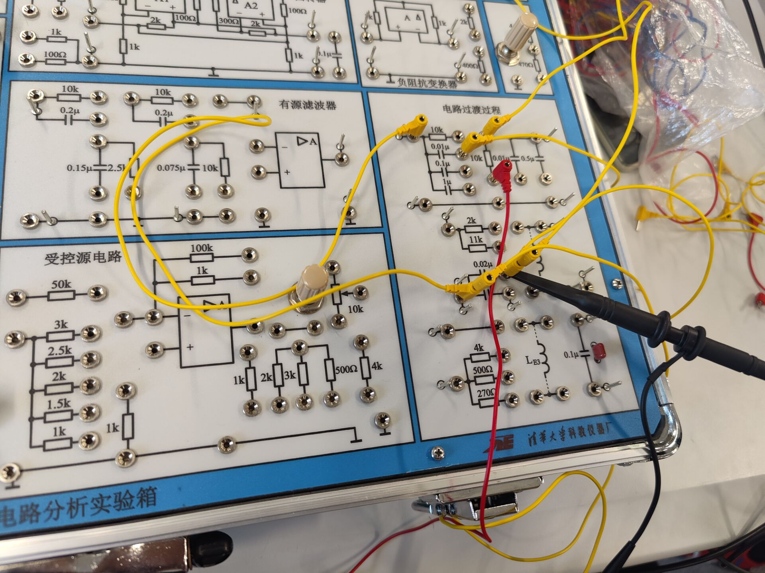

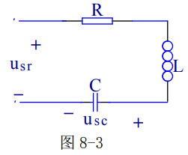

当R=2KΩ时，， 过渡过程中的电压、电流具有非周期振荡的特点。

当R=11KΩ时，，过渡过程中的电压、电流具有“衰减振荡”的特点：

此时衰减系数

是在 R=0情况下的振荡角频率，习惯上称为无阻尼振荡电路的固有角频率，在 R0 时，放电电路的固有振荡角频率将随增加而下降。

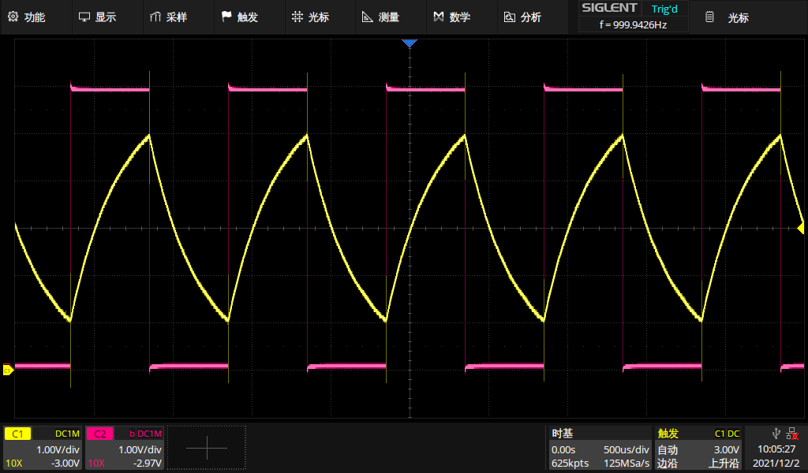

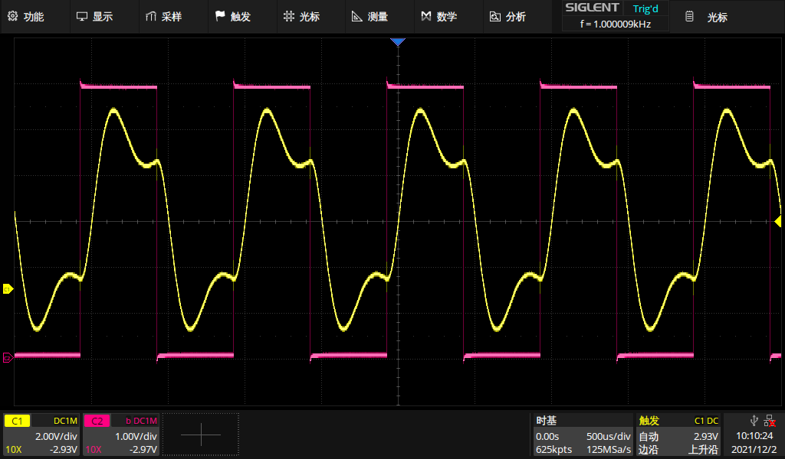

# 五、实验过程

1. 按图8-9接线，用示波器观察作为电源的矩形脉冲电压。周期。
2. 按图8-10接线，使为10K，分别观察和记录、、荧光屏上显示的波形。

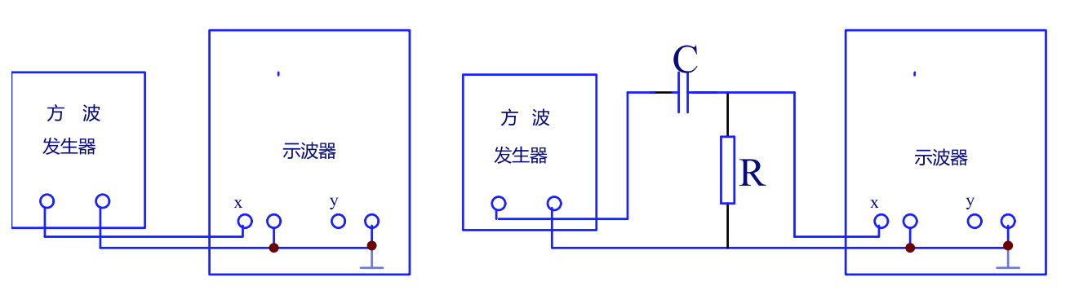

图8-9 图8-10

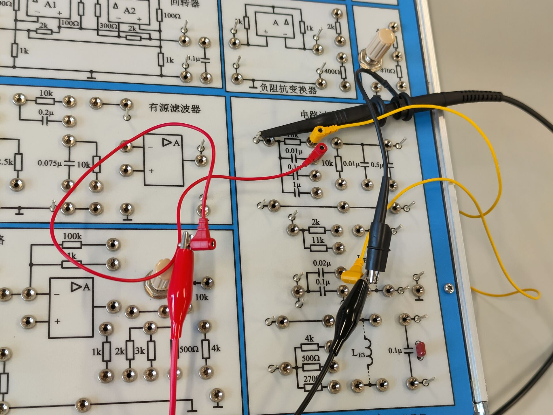

1. 按图8-11接线，使为10K，分别观察和记录、、荧光屏上显示的波形。

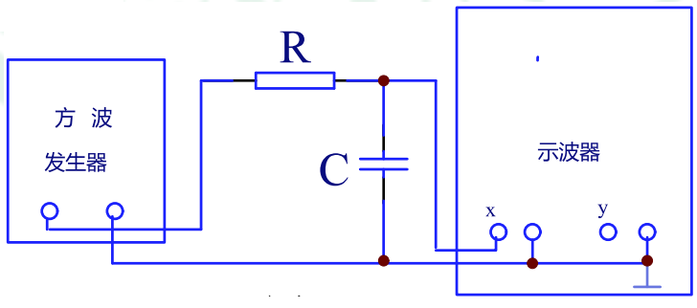

图8-11

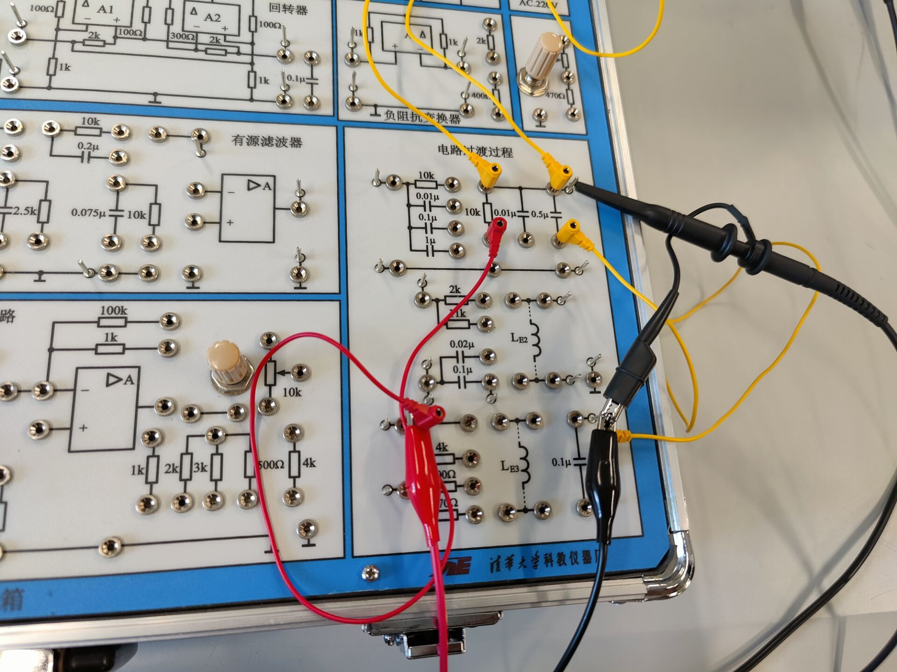

1. 按图8-3接线，，接入的矩形脉冲观察并描绘以及两种情况下的波形。记录必要的数据。

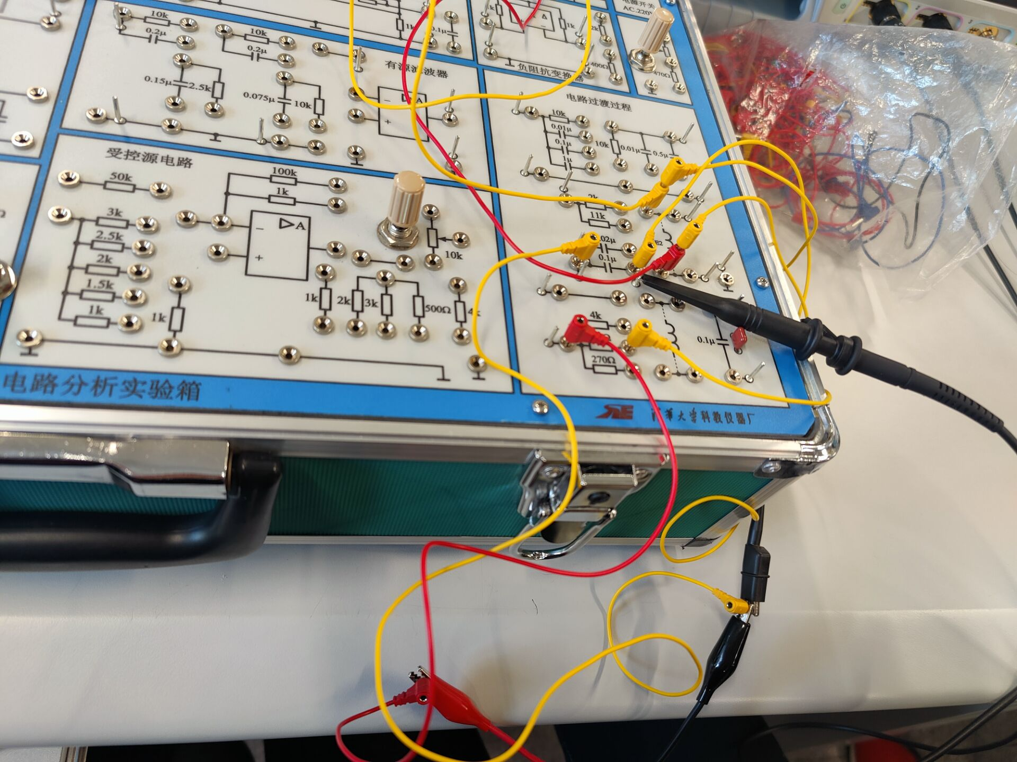

1. 按图8-4接线，接入的矩形脉冲观察并描绘以及，三种情况下的波形并记录必要的数据。

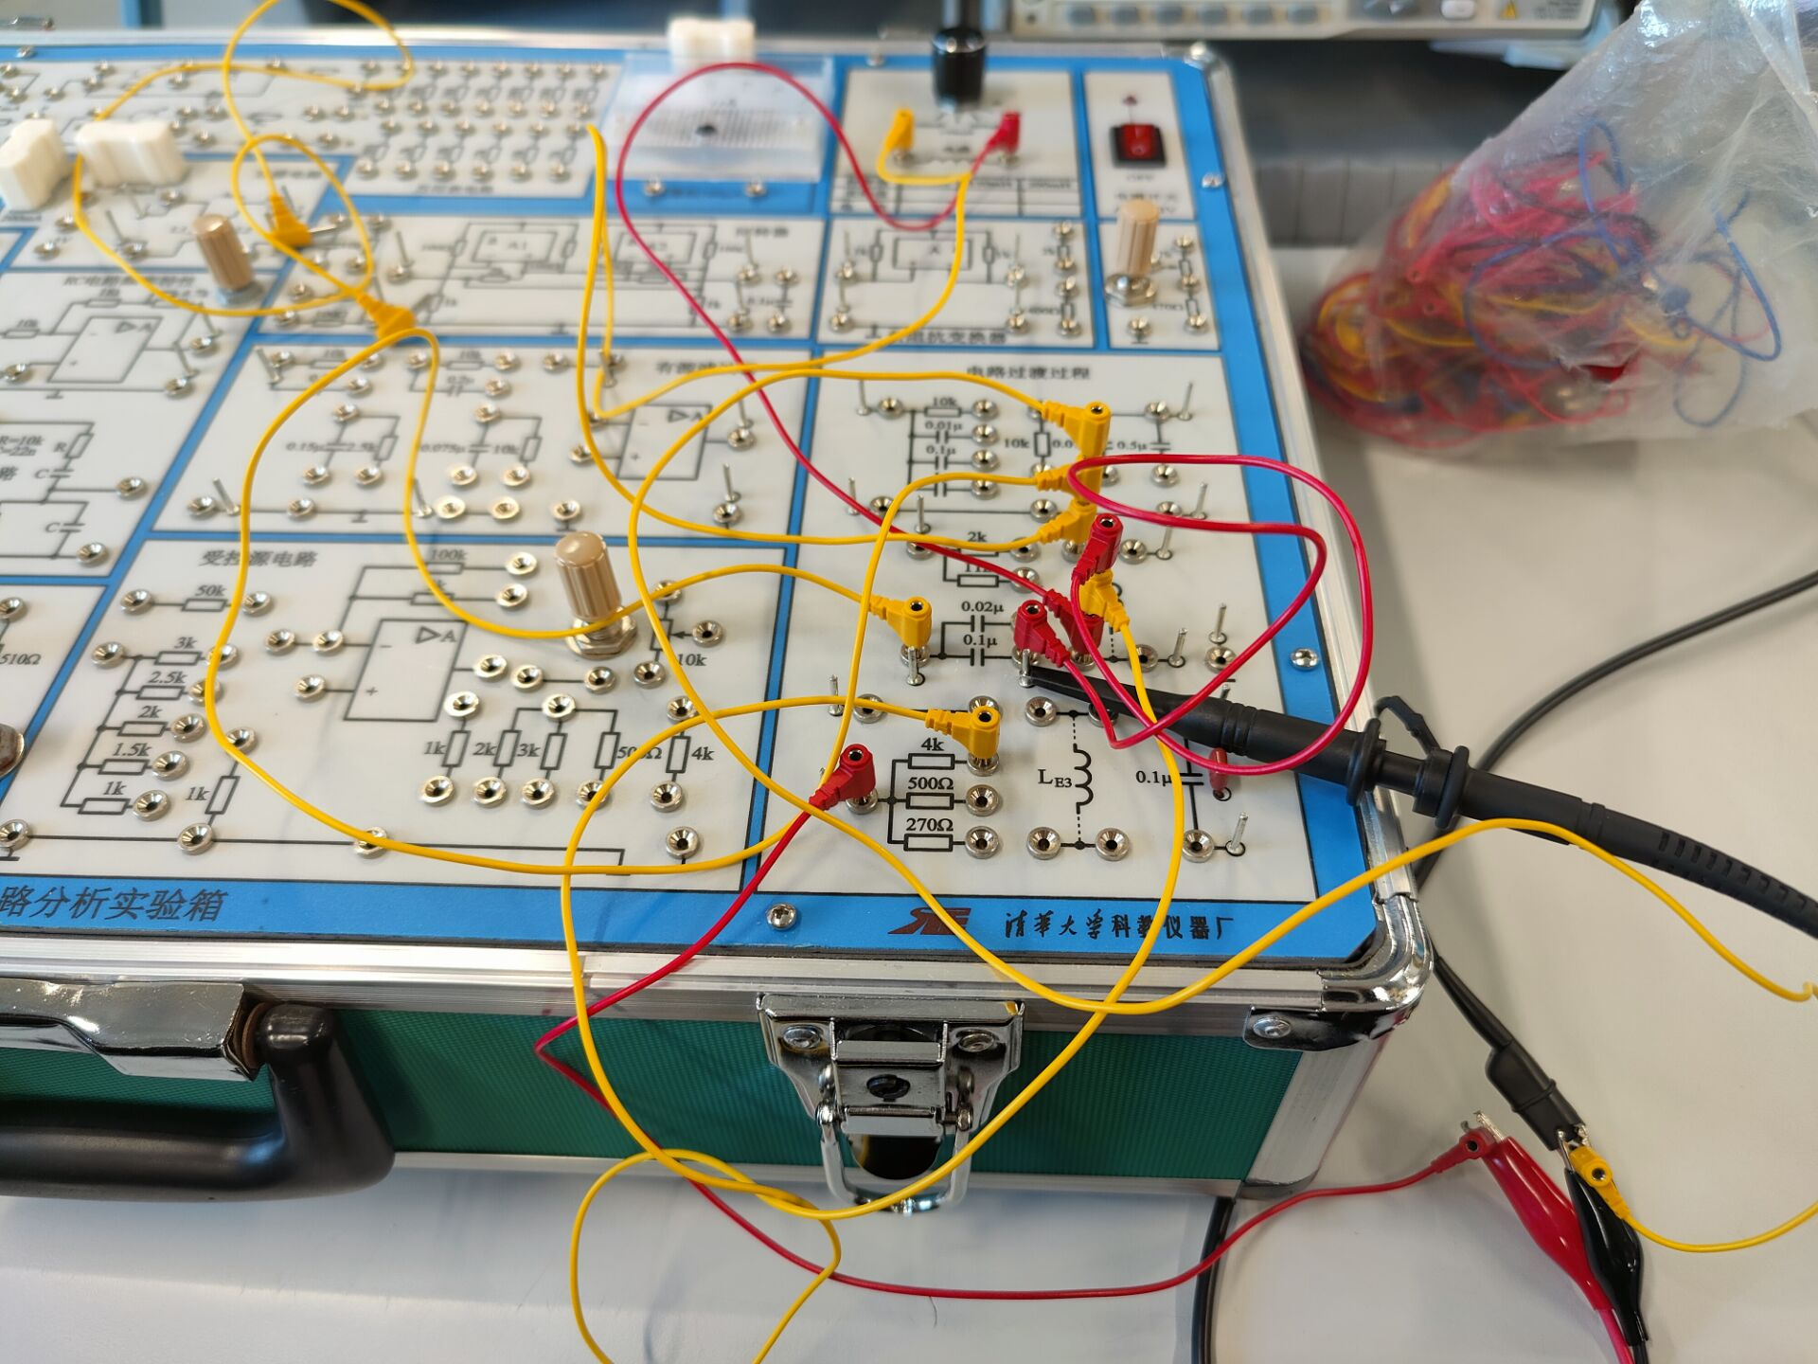

# 六、实验结果描述与分析

1.电源的矩形脉冲电压（周期T=1ms）

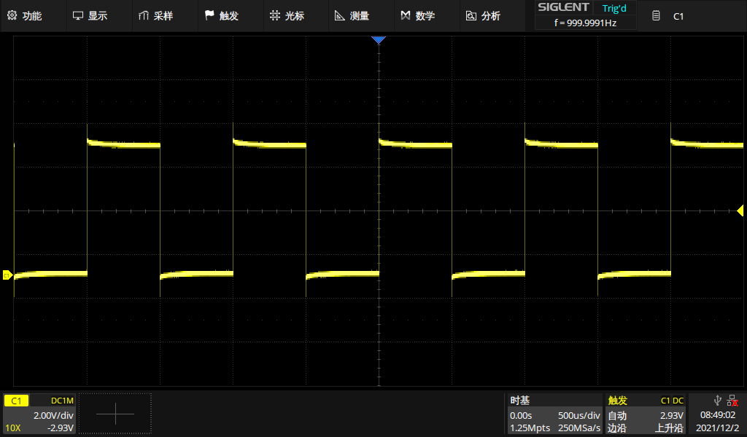

2.按图8-10接线，R=10KΩ时

C=0.01μ时的波形:

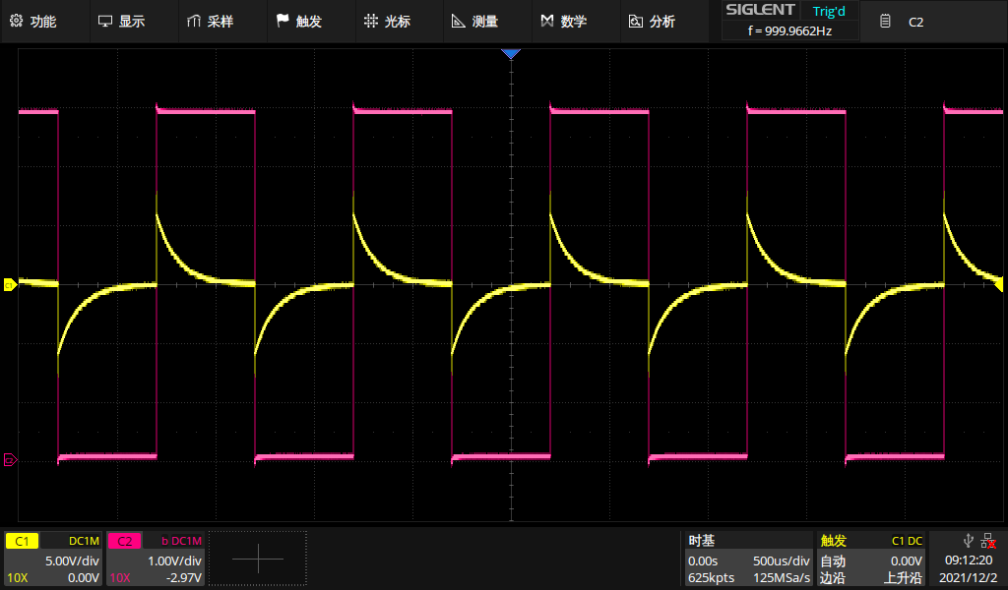

C=0.1μ时的波形: 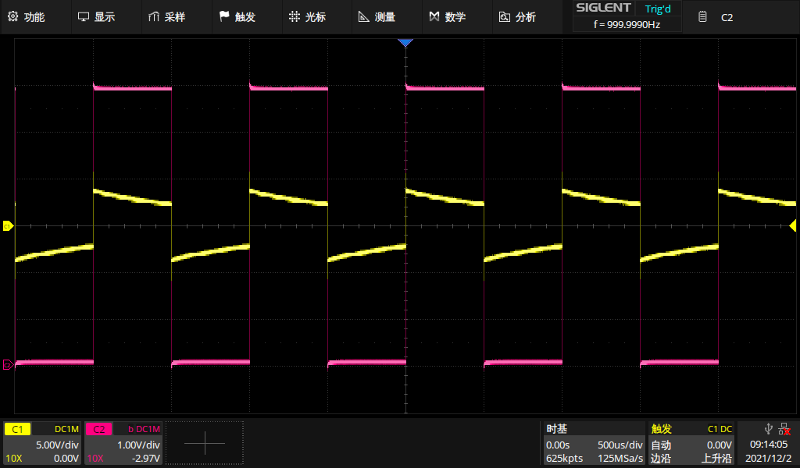

C=1μ时的波形: 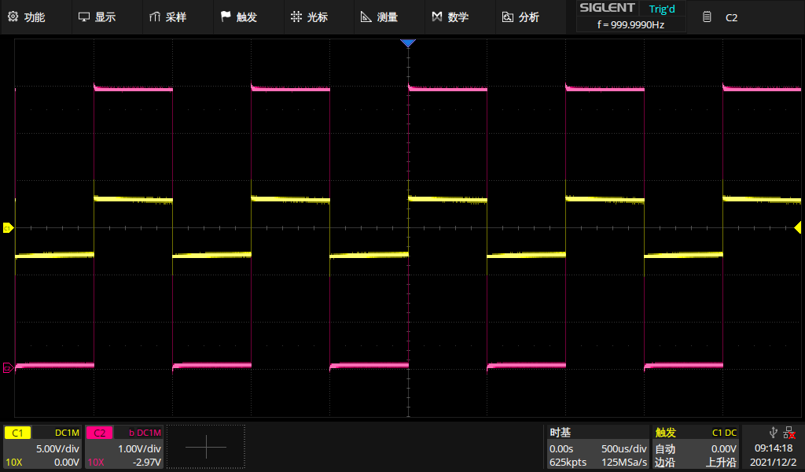

3. 按图8-11接线，R=10KΩ时

C=0.5μ时的波形: 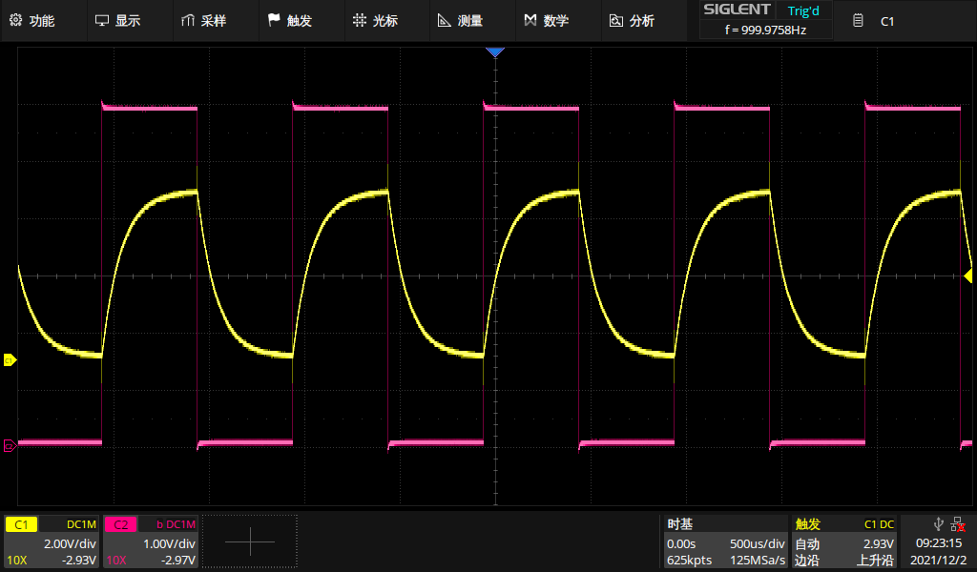

C=0.01μ时的波形:

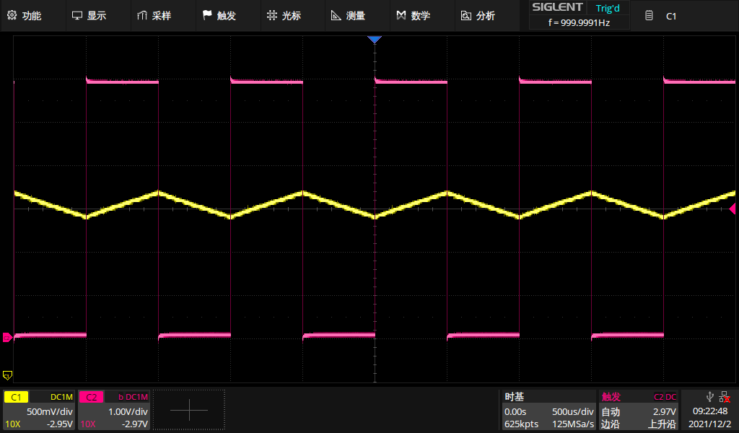

4. 按图8-3接线，L=0.2H, C= 0.1μf，接入T=10ms 的矩形脉冲

R=500Ω时的波形:

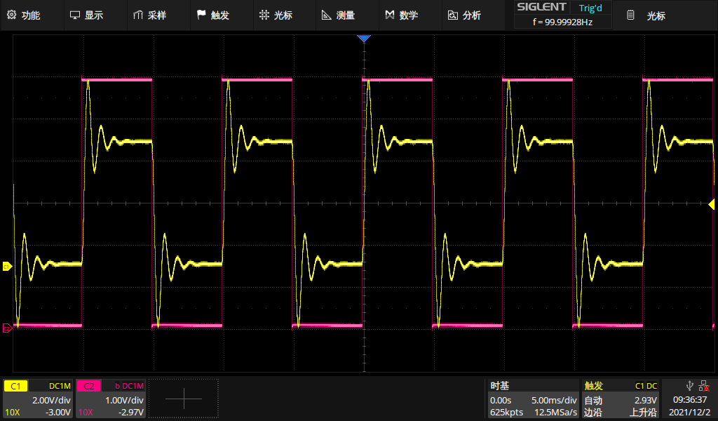

数据记录：

|  |  |  |  |
| --- | --- | --- | --- |
| 参数 | 延迟时间 | 上升时间 | 峰值时间 |
| 数据(us) | 165 | 240 | 455 |

R=2KΩ时的波形:

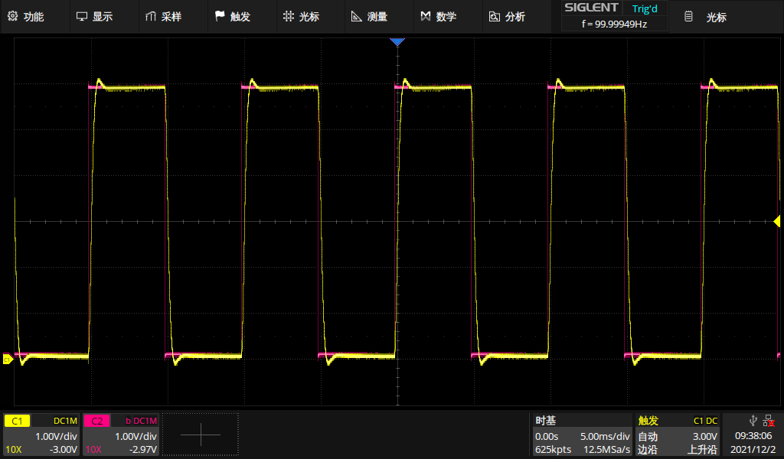

数据记录：

|  |  |  |  |
| --- | --- | --- | --- |
| 参数 | 延迟时间 | 上升时间 | 峰值时间 |
| 数据(us) | 202 | 402 | 670 |

5．按图 8-4 接线，L=0.2H ,C=0.1μf 接入T=10ms的矩形脉冲

R=4KΩ时的波形:

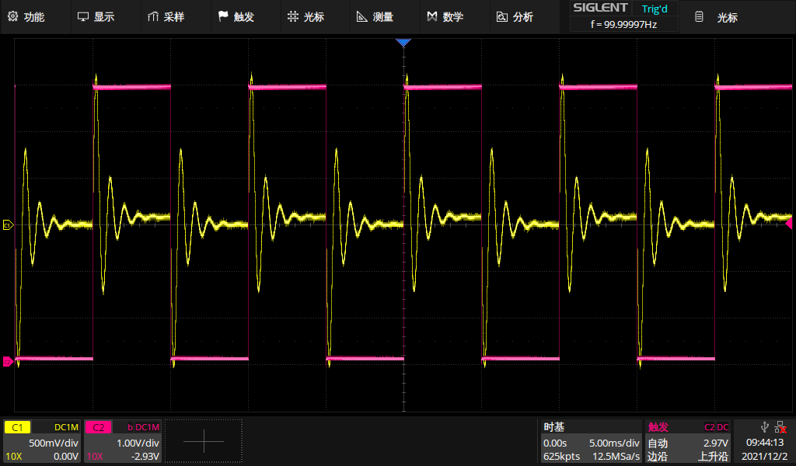

数据记录：

|  |  |  |  |
| --- | --- | --- | --- |
| 参数 | 延迟时间 | 上升时间 | 峰值时间 |
| 数据(us) | 2 | 4 | 195 |

R=500Ω时的波形:

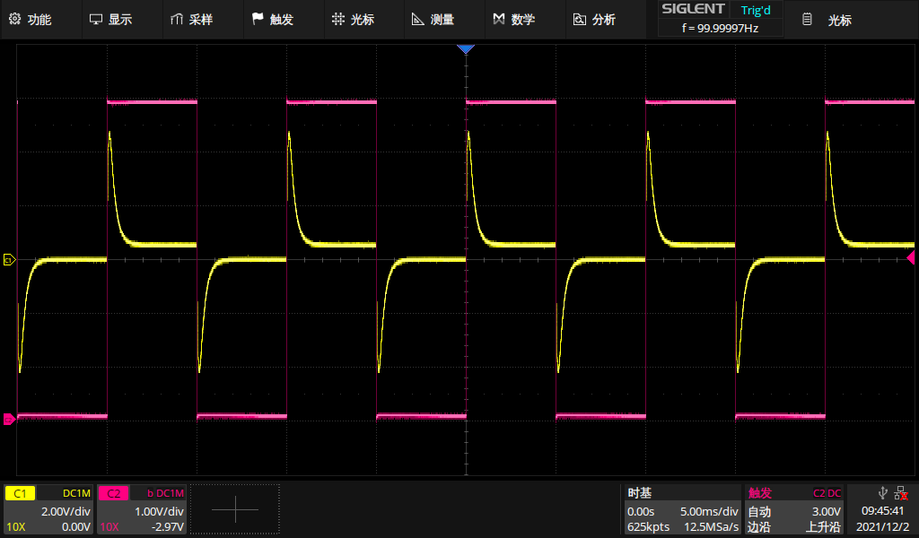

数据记录：

|  |  |  |  |
| --- | --- | --- | --- |
| 参数 | 延迟时间 | 上升时间 | 峰值时间 |
| 数据(us) | 2.6 | 4.6 | 105 |

R=270Ω时的波形:

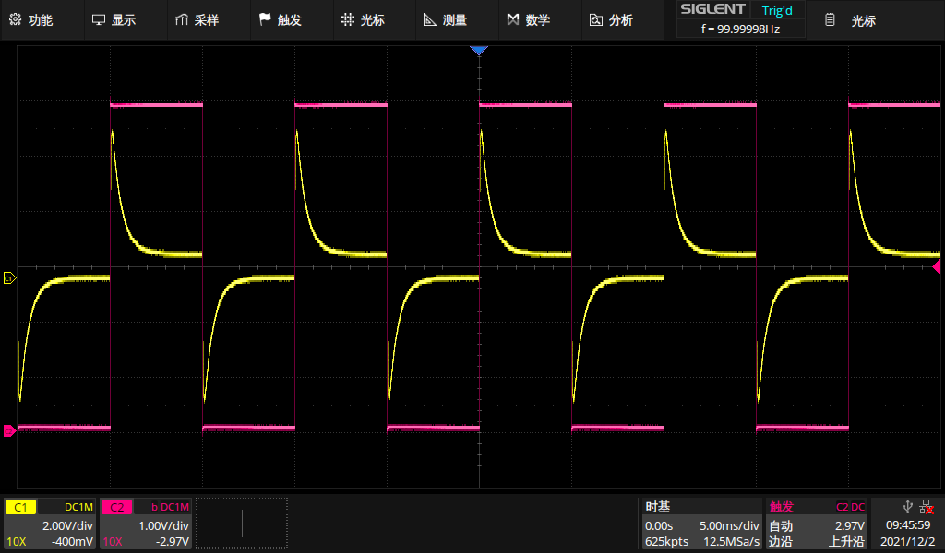

数据记录：

|  |  |  |  |
| --- | --- | --- | --- |
| 参数 | 延迟时间 | 上升时间 | 峰值时间 |
| 数据(us) | 2 | 6 | 128 |

# 七、实验结论

结论：对于一阶动态电路，由于只含一个独立的储能工作原件，可以用三要素法进行暂态分析。在脉冲电路中，一阶电路可以用作微分电路、耦合电路、积分电路使用，其波形图由时间常数和脉冲宽度共同决定。微分电路要求，输出电压从电阻两端输出；积分电路要求，输出电压从电容两端输出。

对于二阶动态电路，含有两个独立的储能元件，时间域电路方程是一个二阶线性常微分方程，关键是要根据电路中的元件属性计算临界阻尼状态，判断振荡状态。

误差：本次实验的误差主要出现在连接电路时的系统误差，但是根据实验效果来看，误差对于实验结果的影响极小。

收获：进一步学习了一阶二阶动态电路的计算方法，以及连接电路时实验操作的规范性，对微分电路、积分电路的波形有了进一步的认识。